АДМИНИСТРАЦИЯ ГОРОДИЩЕНСКОГО СЕЛЬСОВЕТА
ЕНИСЕЙСКОГО РАЙОНА
КРАСНОЯРСКОГО КРАЯ

ПОСТАНОВЛЕНИЕ

07.02.2023 | с. Городище | 14-п

Об утверждении схемы размещения гаража (сборно-разборного), являющимся некапитальным сооружением

Руководствуясь Земельным кодексом Российской Федерации, Федеральным законом «Об общих принципах организации местного самоуправления в Российской Федерации», постановлением Правительства Красноярского края от 19.07.2022 № 622-п «Об установлении Порядка утверждения органами местного самоуправления поселений, городских округов и муниципальных округов, а на межселенных территориях органами местного самоуправления муниципальных районов схемы размещения гаражей, являющихся некапитальными сооружениями, стоянки технических и других средств передвижения инвалидов вблизи места их жительства», Городищенского сельсовета Енисейского района Красноярского края, ПОСТАНОВЛЯЮ:
1. Утвердить Схему гаража (сборно-разборного), являющимся некапитальным сооружением, расположенного на землях, муниципального образования Городищенского сельсовета, согласно приложению к настоящему постановлению
2. Контроль за исполнением настоящего постановления оставляю за собой.
3. Постановление вступает в силу со дня официального опубликования (обнародования) в официальном печатном издании «Городищенский вестник», и подлежит размещению на официальном информационном Интернет-сайте администрации Городищенского.

Глава сельсовета | В.В. Чудогашева

Приложение к
постановлению администрации Городищенского сельсовета
от 07.02.2023 № 14-п

Схема
размещения гаража (сборно-разборного), являющимся некапитальным сооружением, расположенного на землях, находящихся в собственности муниципального образования Городищенского сельсовета

№ п/п | Условный номер объекта ¹ | Адресные ориентиры объекта |  | Кадастровый номер земельного участка ² | Вид объекта ³ |  | Площадь места размещения объекта, квадратных метров ⁴
1 | 2 | 3 |  | 4 | 5 |  | 6
1. |  | Красноярский край, Енисейский район,  с. Городище,  ул. 70 лет Октября, 26/2 |  | 24:12:0400101:854 | Служебные гаражи (код 4.9) |  | 600 кв.м
Графическое изображение места (мест) размещения объекта (объектов)
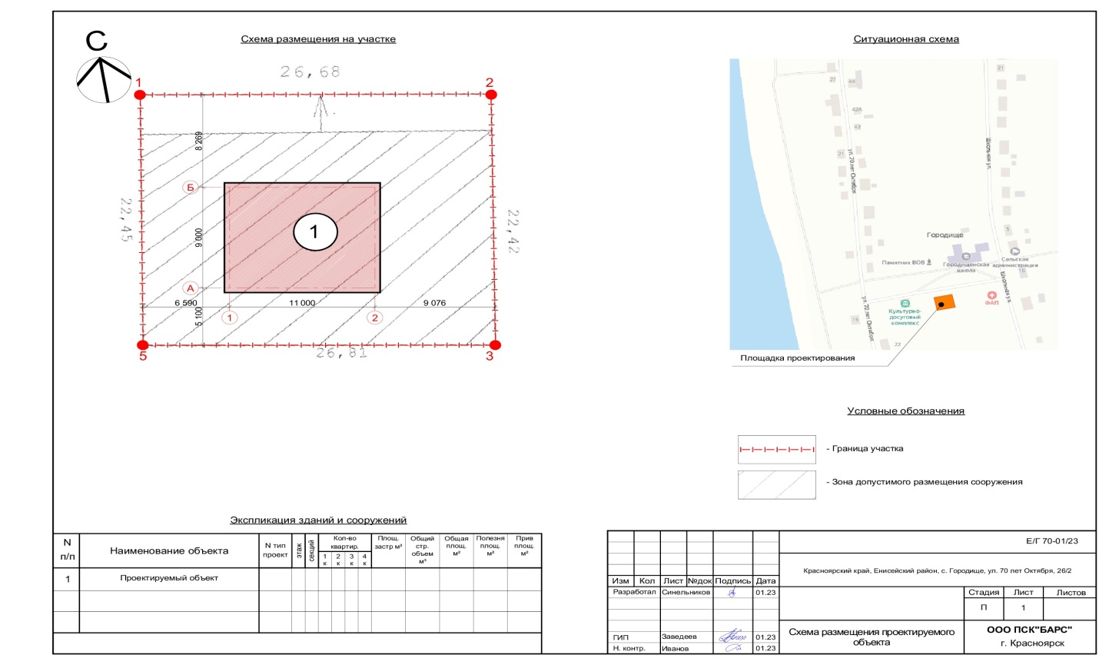
Лист № ____________
Масштаб ⁵: 1:700
Условные обозначения:
Условный номер объекта 1:
Обозначение характерных точек границ |  |  | Координаты ⁶
 |  |  | Х |  |  | Y
1 |  |  | 2 |  |  | 3
н1 |  |  | 885722.95 |  |  | 73786.22
н2 |  |  | 885725.00 |  |  | 73803.10
н3 |  |  | 885708.15 |  |  | 73805.36
н4 |  |  | 885706.10 |  |  | 73788.49
н1 |  |  | 885722.95 |  |  | 73786.22

